Упражнение 6. Расщепление и слияние моделей

6.1. Методика расщепление модели
- Перейдите на диаграмму А0. Правой кнопкой мыши щелкните по работе "Сборка и тестирование компьютеров" и выберете Split model (Разделить модель) (рисунок 6.1).
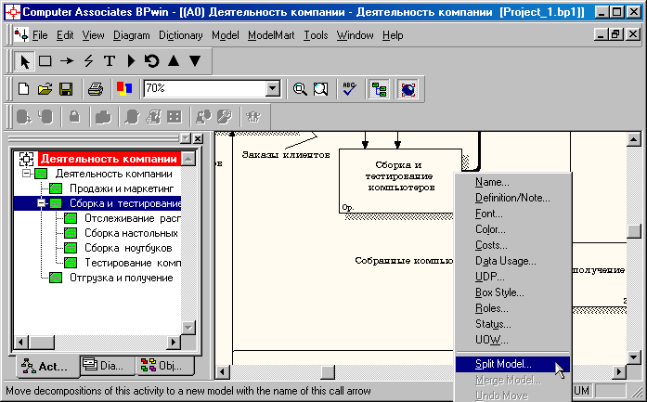
Рисунок 6.1 - Пункт контекстного меню Split model
- В диалоге Split Option (Опции разделения) внесите имя новой модели "Сборка и тестирование компьютеров", установите опции, как на рисунке, и щелкните по кнопке ОК (рисунок 6.1).
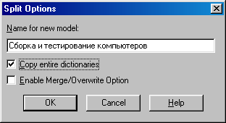

Рисунок 6.2 – Диалоговое окно Split Option
- Посмотрите на результат: в Model Explorer появилась новая модель (рисунок 6.3), а на диаграмме А0 модели "Деятельность компании" появилась стрелка вызова "Сборка и тестирование компьютеров" (рисунок 6.4).

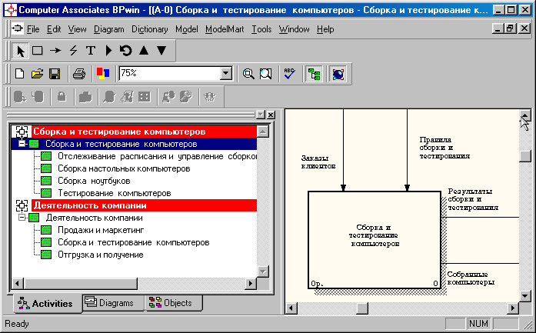

Рисунок 6.3 –В Model Explorer появилась новая модель

«Сборка и тестирование компьютеров»

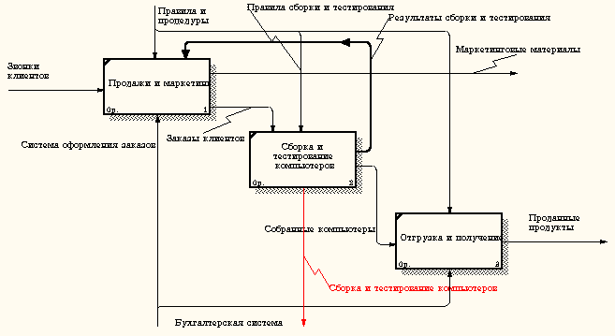
Рисунок 6.4 – На диаграмме А0 модели "Деятельность компании" появилась
стрелка вызова "Сборка и тестирование компьютеров"

- Создайте в модели "Сборка и тестирование компьютеров" новую стрелку "Неисправные компоненты". На диаграмме А0 это будет граничная стрелка выхода, на диаграмме А0 - граничная стрелка выхода от работ "Сборка настольных компьютеров", "Тестирование компьютеров" и "Сборка ноутбуков" (рисунок 6.5).

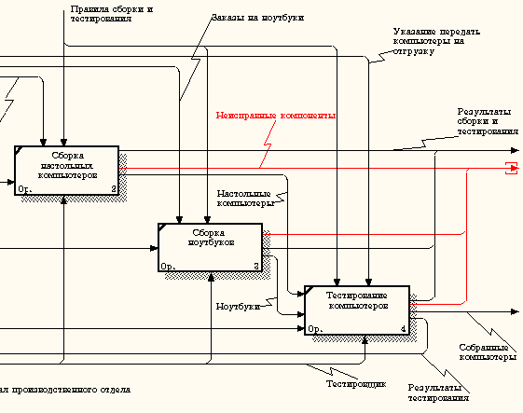
Рисунок 6.5 – Граничная стрелка выхода от работ "Сборка настольных компьютеров", "Тестирование компьютеров" и "Сборка ноутбуков"

6.2. Методика слияния моделей
- Перейдите на диаграмму А0 модели "Деятельность компании".
- Правой кнопкой мыши щелкните по работе "Сборка и тестирование компьютеров" и выберите в контекстном меню опцию Merge model (рисунок 6.6).
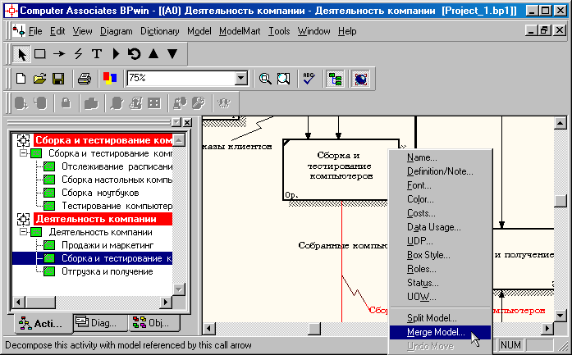
Рисунок 6.6 - Пункт контекстного меню Merge model

- В диалоговом окне Merge Model включите опцию Cut/Paste entire dictionaries и щелкните по кнопке ОК (рисунок 6.7).
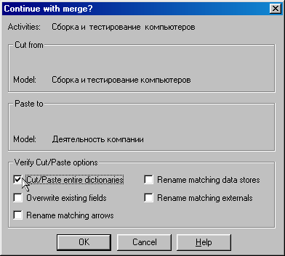
Рисунок 6.7 - Включение опции Cut/Paste entire dictionaries

Посмотрите на результат. В Model Explorer видно, что две модели слились (рисунок 6.8).
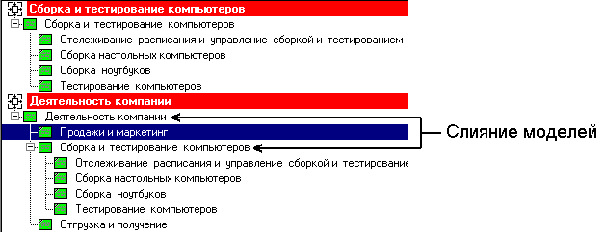
Рисунок 6.8 – Слияние моделей "Деятельность компании" и
"Сборка и тестирование компьютеров"

Модель "Сборка и тестирование компьютеров" осталась и может быть сохранена в отдельном файле. На диаграмме А0 модели "Деятельность компании" исчезла стрелка вызова "Сборка и тестирование компьютеров" (рисунок 6.98).
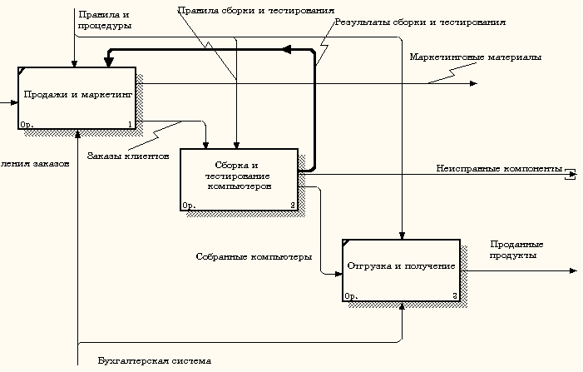
Рисунок 6.9 - Исчезла стрелка вызова "Сборка и тестирование компьютеров"

Появилась неразрешенная граничная стрелка "Неисправные компоненты". Направьте эту стрелку к входу работы "Отгрузка и получение" (рисунок 6.10).
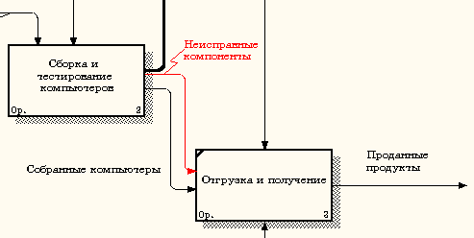
Рисунок 6.10 – Стрелка "Неисправные компоненты" подана на вход работы "Отгрузка и получение"

